Правила по сольфеджио
3 класс

- Акцент: ударение в музыке. Обозначается над нотой знаком ˃
- Аккорд: сочетание трех и более звуков, которые расположены (или могут быть расположены) по терциям.
- Альтерация: - изменение (повышение или понижение) звуков на полтона. Знаки альтерации:
диез обозначается , повышает звук на полтона
бемоль обозначается , понижает звук на полтона
бекар обозначается , отменяет диез и бекар.
- Гамма: звукоряд из 7 ступеней от тоники до тоники.
- Главные трезвучия: трезвучия на главных ступенях лада:
Т53 или t53 (тоническое трезвучие) – строится на I ступени
S 53 или s53 (субдоминантовое трезвучие) – строится на IV ступени
D53 или d53 (доминантовое трезвучие) – строится на V ступени.
- Доли: единица метра в музыке. Доли бывают сильными и слабыми.
Сильные - доли с акцентом, они всегда первые в такте.
Слабые – доли без акцента.
- Затакт: неполный такт, начинается со слабой доли, вместе с последним образует целый такт.
- Интервал: сочетание двух звуков, взятых одновременно (гармонический интервал) или по очереди, один за другим (мелодический интервал). Нижний звук интервала называется основанием, а верхний – вершиной.
Две величины интервала:
Количественная (ступеневая) величина – количество ступеней между звуками интервала. Обозначается цифрой в интервале (например м3)
Качественная (тоновая) величина – количество тонов и полутонов между звуками интервала. Обозначается буквами – м, б, ч, ув, ум (например ч4).
Основные интервалы, их количественная и качественная величина:
Название интервала | Количественная величина | Качественная величина
Чистая прима (ч1) | 1ступень | 0 т
Малая секунда (м2) | 2 ступени | 1пт
Большая секунда (б2) | 2 ступени | 2пт или 1т
Малая терция (м3) | 3 ступени | 3 пт или 1,5т
Большая терция (б3) | 3 ступени | 4 пт или 2т
Чистая кварта (ч4) | 4 ступени | 5 пт или 2,5т
Чистая квинта (ч5) | 5 ступеней | 7 пт или 3,5т
Малая секста (м6) | 6 ступеней | 8 пт или 4 т
Большая секста (б6) | 6 ступеней | 9 пт или 4,5т
Малая септима (м7) | 7 ступеней | 10 пт или 5 т
Большая септима (б7) | 7 ступеней | 11 пт или 5,5 т
Чистая октава (ч8) | 8 ступеней | 12 пт или 6т
Консонансы: интервалы, звучащие мягко, приятно, благозвучно (примы – октавы, терции – сексты, чистые кварты – чистые квинты).
Диссонансы: интервалы, звучащие резко, напряженно, неблагозвучно (секунды, септимы, увеличенные и уменьшенные интервалы).
- Канон — вид полифонической музыки, в которой все голоса исполняют одну и ту же мелодию, но вступают не одновременно, а один после другого.
- Лад: взаимоотношения устойчивых и неустойчивых ступеней вокруг главного - тоники. Лад бывает мажорным и минорным
- Мажор: музыкальный лад, гамма которого строится: тон-тон полутон-тон-тон-тон-полутон.
- Минор: музыкальный лад, гамма которого строится: тон-полутон-тон-тон-полутон-тон-тон.
Виды минора:
натуральный – вид минора, в котором ступени не изменяются
гармонический – вид минора с VII повышенной ступенью.
мелодический - вид минора с VI и VII повышенными ступенями.
- Метр: равномерное чередование сильных и слабых долей в музыке.
- Опевание: окружение устойчивой ступени неустойчивыми.
- Обращение интервалов – перенос нижнего звука интервала на октаву вверх (второй звук при этом остается на месте) или верхнего звука на октаву вниз (второй звук при этом остается на месте).
Схема обращения интервалов:
1 ↔8 м↔б диссонансы↔диссонансы
2↔7 ч↔ч консонансы↔консонансы
3↔6 ув↔ум
4↔5
- Обращения трезвучий: перенос звуков на октаву вверх, при котором нижним звуком является терцовый или квинтовый тон основного трезвучия.
- Интервальный состав трезвучий и их обращений
Б53=б3+м3 М53=м3+б3
Б6=м3+ч4 М6=б3+ч4
Б64=ч4+б3 М64=ч4+м3
- Обращения тонического трезвучия (Т53)
Первое обращение – тонический секстаккорд (Т6 или t6), строится на III ступени, включает III – V – I
Второе обращение – тонический квартсекстаккорд (Т64 или t64), строится на V ступени, включает V – I – III
- Пауза: знак молчания, перерыв звучания.
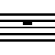 целая 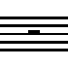 половинная 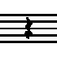четвертная 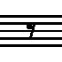 восьмая
- Порядок появления диезов: фа. до, соль, ре, ля, ми, си.
- Порядок появления бемолей: си, ми, ля, ре, соль, до, фа.
- Полутон: самое маленькое расстояние между двумя соседними звуками. Например: си-до, до-до, до-ре
- Пунктирный ритм: ритмическая группа, образующаяся при помощи точки (от латинского слова «пунктум» - точка). Вид пунктирного ритма:
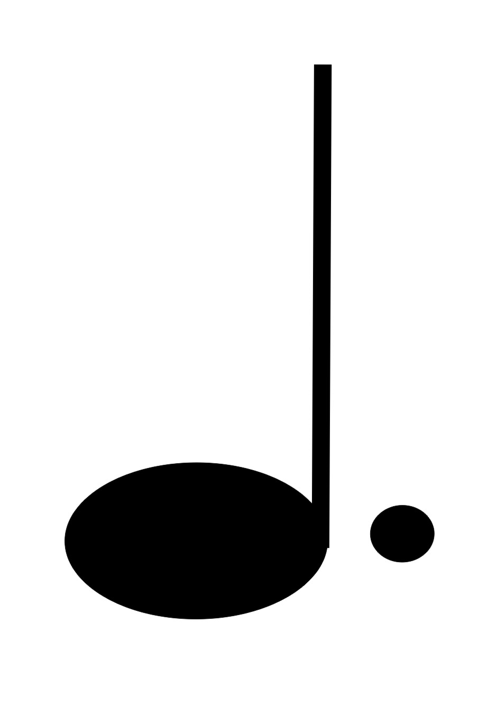 - длинный пунктир
- Размер: 2 цифры после ключа и ключевых знаков. Верхняя цифра показывает, сколько долей в такте, а нижняя – какие они по длительности.
- Разрешение: переход неустойчивых ступеней гаммы, интервалов,
звуков аккордов в устойчивые ступени.
- Реприза: знак повторения. Например: 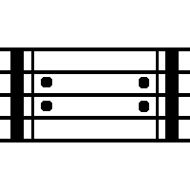
- Ритм – соотношение длительностей в музыкальном произведении.
- Ритмическая группировка: объединение длительностей в группы, в зависимости от размера такта. Встречается инструментальная и вокальная группировка.
В инструментальной группировке длительности объединяются по долям с помощью ребер. Вокальная группировка показывает сколько длительностей приходится на один слог текста, они объединяются ребрами и лигами.
- Секвенция: повторение мотива от разных звуков. Повторяемый мотив называется звеном, расстояние между мотивами – шаг секвенции. Секвенции бывают восходящими (направленными вверх) и нисходящими (направленными вниз).
- Ступени: звуки лада, обозначаются римскими цифрами.
Устойчивые ступени; I-III-V. Вместе они образуют тоническое трезвучие(T53), не требуют разрешения.
Неустойчивые ступени: II, IV, VI, VII. Они требуют разрешения.
Вводные ступени: VII и II. Они находятся рядом с тоникой и в нее вводятся (разрешаются).
Главные ступени: I – тоника (обозначается Т или t),
IV – субдоминанта (обозначается S или s),
V – доминанта (обозначается D или d).
Побочные ступени: все остальные II, III, VI, VII.
- Такт: часть музыкального произведения от одной сильной доли до другой сильной.
- Тактовая черта: граница такта. Всегда пишется перед сильной долей.
- Тетрахорд: часть гаммы из 4 ступеней, где тоника внизу (нижний тетрахорд) или вверху (верхний тетрахорд).
- Тон : содержит два полутона.
- Тоника: главная устойчивая ступень лада. Обозначается Т или t
- Тональность: высотное положение лада. Название тональности состоит из тоники и лада.
Параллельные тональности: тональности с одинаковыми звуками и ключевыми знаками, но разными тониками и ладами. Они находятся друг от друга на расстоянии м3 (минор внизу от параллельного мажора). Например: До мажор - ля минор.
Одноименные тональности: тональности с одинаковыми тониками, но разными ключевыми звуками и ладами. Находятся на одной высоте, отличаются друг от друга на 3 знака. Например: До мажор – до минор
- Транспозиция: перенесение произведения или его части из одной тональности в другую.
- Трезвучие: аккорд из 3 звуков, расположенных по терциям.
Нижний звук называется основным тоном или примой
Средний – терцовым тонои или терцией
Нижний – квинтовым тоном или квинтой.
Виды трезвучий: их 4
Мажорное Б53=б3+м3
Минорное М53= м3+б3
Уменьшенное Ум 53=м3+м3
Увеличенное Ув 53= б3+б3
- Характерные интервалы: Интервалы, которые образуются только в гармоническом виде мажора и минора. К ним относится ув 2, она строится в гармоническом миноре между VI и VII повышенной ступенями, разрешается в ч4.
- Цезура: знак, разделяющий музыкальное произведение на части, обозначается ˅ над нотным станом в моменте разделения.
- Энгармонизм: одинаковое звучание при разном написании. Энгармонически равными могут быть отдельные звуки, интервалы, аккорды. Например: до=ре

